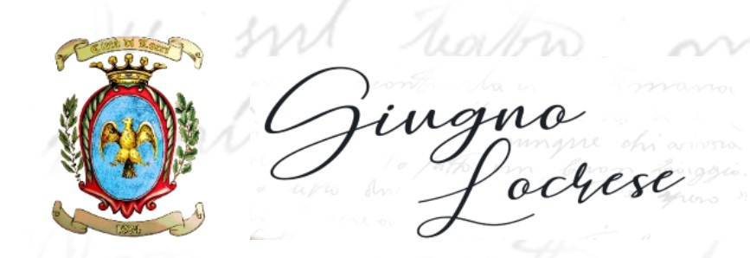
Assessorato alla Cultura

Premio speciale "Professor Francesco Commisso"
Regolamento

- Il "Premio Speciale "Professor Francesco Commisso" – poeti in erba - viene istituito in memoria del compianto Francesco Commisso, già Assessore alla Pubblica Istruzione e Cultura del Comune di Locri e la premiazione si svolgerà durante la manifestazione culturale denominata “Giugno Locrese”

2. Sono ammesse al concorso, indetto per i giovani poeti, poesie presentate da autori di età dai 13 ai 30 anni, purché inedite fino al giorno della cerimonia di consegna e non premiate in altri concorsi, pena l'esclusione dal concorso.

3. I testi poetici, senza firma, e la scheda di partecipazione corredata dei dati identificativi dell'autore (nome, cognome, età, professione, indirizzo, numero telefonico, mail) dovranno pervenire preferibilmente via e-mail o in alternativa con spedizione postale o consegna diretta entro e non oltre il 21 marzo 2025 ai seguenti indirizzi:

- Via e-mail: giugnolocrese@gmail.com citando in oggetto il titolo PREMIO SPECIALE "Professor Francesco Commisso". Gli elaborati, a secondo della loro natura, vanno trasmessi in file formato testo (Word o PDF) in allegato all'e-mail;
L'e-mail deve contenere altresì i dati identificativi dell'autore e la dichiarazione di avere letto e di accettare il regolamento (come da scheda di partecipazione che deve essere compilata, sottoscritta e spedita. Per i minorenni firmata da uno dei genitori esercenti la potestà genitoriale).

- Spedizione postale o consegna manuale presso: Servizio Cultura del Comune di Locri Via Matteotti n. 152, 89044 Locri (RC) I° Piano.

Gli elaborati dovranno pervenire sigillati o in busta chiusa. La busta deve contenere altresì la scheda di partecipazione debitamente compilata e sottoscritta (per i minorenni da uno dei genitori esercenti la potestà genitoriale).
(NB: non farà fede il timbro postale, le buste pervenute oltre la data di scadenza del concorso non potranno partecipare alla selezione).
Non saranno prese in considerazione le opere che possano costituire oltraggio al pubblico pudore e/o esporre il Comune di Locri a contenziosi di tipo legale. Non saranno inoltre considerati le opere pervenute fuori tempo massimo o che violino le condizioni poste al punto 1.

4. GIURIA
Le poesie presentate saranno valutate a insindacabile giudizio da una Giuria composta da esperti professionisti nel campo poetico e letterario.
Le attività della giuria sono rigorosamente riservate. Non sarà accolta nessuna domanda dei concorrenti volta a conoscere e/o contestare le opinioni espresse dai Giurati.
Il giudizio della Giuria è inappellabile.

5. PREMIAZIONI
Al primo classificato sarà assegnato un premio di euro € 200,00 e pergamena
Al secondo sarà assegnato un premio di euro € 100,00 e pergamena
Al terzo classificato sarà assegnato il premio consistente in una pergamena

La premiazione si svolgerà durante la manifestazione culturale denominata “Giugno Locrese”
Ai vincitori sarà anche data comunicazione telefonica in caso di assenza.
Il vincitore impossibilitato a ritirare il premio ha facoltà di delegare un suo incaricato, munito d'apposita delega e documento di riconoscimento del premiato.

6. DIRITTI D'AUTORE

Gli autori rimangono pienamente in possesso dei diritti relativi ai testi con cui intendono partecipare al concorso. Accettano altresì di concedere a titolo gratuito e senza nulla pretendere i diritti di esecuzione, riproduzione e pubblica diffusione delle opere presentate in relazione a qualsiasi iniziativa presa dalla direzione del premio speciale "Professor Francesco Commisso" per pubblicizzare e documentare il concorso. Inoltre gli autori accettano di concedere a titolo gratuito e senza nulla pretendere i diritti di pubblicazione, distribuzione e vendita delle opere presentate, in relazione alla realizzazione dell'antologia del concorso.

7. TRATTAMENTO DATI PERSONALI
La partecipazione al concorso comporta la piena accettazione del presente Regolamento e l'utilizzo dei dati personali trasmessi, in conformità alla Legge 196/2003, esclusivamente, per le finalità connesse al Concorso in oggetto e conservati per il tempo strettamente necessario all'espletamento del suddetto concorso.
Ai sensi del D.P.R. 430 del 26.10.2001 art. 6, il presente concorso non è soggetto ad autorizzazione ministeriale.


Città di Locri
Città metropolitana di Reggio Calabria
Assessorato alla Cultura

Domanda di partecipazione al
Premio speciale "Professor Francesco Commisso"

Giugno Locrese 2025 LVI^ Edizione

Il sottoscritto __________________ nato a ______________ il _____________ e residente in _________________alla Via______________________________________________________ di professione_________________________________________________________________,
n. di telefono ________________cellulare______________ Mail: _____________________
Titolo poesia:

CHIEDE DI PARTECIPARE

Al Premio speciale "Professor Francesco Commisso" Giugno Locrese 2025 LVI^ Edizione, organizzato dall’Assessorato alla Cultura del Comune di Locri (RC),
accettando tutte le norme del Regolamento del bando di cui assicura di aver preso visione, con rinuncia a contestazioni e azioni legali relative alle decisioni della Giuria e dell’Organizzazione, il cui parere, giusto regolamento, è insindacabile.

Il sottoscritto dichiara:

sotto la propria responsabilità che l’opera presentata è frutto della sua creatività e del suo ingegno, di essere in pieno possesso di tutti i diritti d’autore relativi all’opera ___________________
- di essere consapevole che qualsiasi falsa attestazione configura un illecito perseguibile a norma di legge;
- di esonerare gli organizzatori del Concorso da ogni responsabilità per eventuali danni o incidenti personali che potrebbero derivargli/le nel corso della premiazione e delle iniziative connesse;
- di autorizzare una eventuale pubblicazione delle poesie in una raccolta antologica, rinunciando a qualsiasi compenso;
- di concedere a titolo gratuito e senza nulla pretendere i diritti di pubblicazione, distribuzione e vendita delle opere presentate, in relazione alla realizzazione di una eventuale antologia del concorso;
- di consentire il trattamento dei dati personali ex D.lgs. 30 giugno 2003 n. 196 (“Codice in materia di protezione dei dati personali”) ai soli fini del concorso e della comunicazione del bando per l'anno successivo.
Data
Firma

Dati di un Genitore o chi esercita la patria potestà ( Istanza da sottoscrivere per i minorenni)

Nome e Cognome__________________________-_______________________________________
Residenza________________________________________________________________________
Mail____________________________________________________________________________
Numero di Telefono _______________________________________________________________
Si allega copia documento di riconoscimento (autore e genitore).

Firma Firma
Autore (Nome e Cognome) Genitore (Nome e Cognome)

